Московский Авиационный Институт
(Национальный Исследовательский Университет)

Факультет информационных технологий и прикладной математики
Кафедра вычислительной математики и программирования

Лабораторная работа №1 по курсу
«Операционные системы»

ДИНАМИЧЕСКИЕ БИБЛИОТЕКИ

Студент: [Рубан Кирилл Александрович]
Группа: М8О–203БВ–24
Вариант: 6
Преподаватель: Соколов Андрей Алексеевич
Оценка: __________
Дата: __________
Подпись: __________

Москва, 2025.

Постановка задачи

Цель работы
Целью является приобретение практических навыков в:
- Управление процессами в ОС
- Обеспечение обмена данных между процессами посредством каналов

Задание
Составить и отладить программу на языке Си, осуществляющую работу с процессами и взаимодействие между ними в одной из двух операционных систем. В результате работы программа (основной процесс) должен создать для решение задачи один или несколько дочерних процессов. Взаимодействие между процессами осуществляется через системные сигналы/события и/или каналы (pipe). Необходимо обрабатывать системные ошибки, которые могут возникнуть в результате работы.
Родительский процесс создает дочерний процесс. Первой строчкой пользователь в консоль родительского процесса вводит имя файла, которое будет использовано для открытия файла с таким именем на чтение. Стандартный поток ввода дочернего процесса переопределяется открытым файлом. Дочерний процесс читает команды из стандартного потока ввода. Стандартный поток вывода дочернего процесса перенаправляется в pipe1. Родительский процесс читает из pipe1 и прочитанное выводит в свой стандартный поток вывода. Родительский и дочерний процесс должны быть представлены разными программами.
В файле записаны команды вида: «число число число». Дочерний процесс считает их сумму и выводит результат в стандартный поток вывода. Числа имеют тип int. Количество чисел может быть произвольным.

Общие сведения о программе
Программа компилируется из файла main.c. Также используется заголовочные файлы: stdio.h, stdlib.h, string.h, unistd.h, sys/wait.h, fcntl.h, errno.h и пользовательский файл child.c. В программе используются следующие системные вызовы:
- pipe - создает канал для межпроцессного взаимодействия
- write - записывает данные в файловый дескриптор
- read - читает данные из файлового дескриптора
- open - открывает файл
- fork - создает новый процесс (копию текущего)
- dup2 - дублирует файловый дескриптор
- close - закрывает файловый дескриптор
- execl - выполняет программу, замещая текущий процесс
- waitpid - ожидает завершения дочернего процесса и получает его статус

Общий метод и алгоритм решения.
Для реализации поставленной задачи необходимо:
- Изучить принципы работы fork, execl, read, write, close, open, dup2, waitpid.
- Написать программу для дочернего процесса child, который должен суммировать тройки чисел из файла и передавать результат родительскому процессу через pipe.
- В основной программе создаем дочерний процесс при помощи fork().
- В дочернем процессе переходим в программу child.
- В родительском процессе получаем при помощи pipe данные от дочернего процесса и выводим в стандартный вывод

Основные файлы программы

[Исходники; не рекомендуется использовать большой междустрочный интервал и подсветку синтаксиса]
main.c:
#include <stdio.h>
#include <stdlib.h>
#include <string.h>

#include <unistd.h> // для fork exec pipe
// close read write
#include <sys/wait.h> // wait waitpid
#include <fcntl.h> // open
#include <errno.h> // errno

int main(void)
{
pid_t pid;
int my_pipe[2];
char filename[100];
int status;
char path_to_file[300];

if (pipe(my_pipe) == -1){
perror("pipe");
exit(1);
}

write(STDOUT_FILENO, "Введите имя файла(без расширения):\n", 63);
int bytes_read = read(STDIN_FILENO, filename, sizeof(filename) - 1);
if (bytes_read > 0){
filename[bytes_read] = '\0';
char *temp_ch = strchr(filename, '\n');
if (temp_ch) *temp_ch = '\0';
}
else{
perror("read");
exit(1);
}

// Формируем путь к файлу
strcpy(path_to_file, "../test/");
strcat(path_to_file, filename);
strcat(path_to_file, ".txt");

//printf("%s\n", path_to_file);

int file_dt = open(path_to_file, O_RDONLY);
if (file_dt == -1){
perror("open");
exit(1);
}

pid = fork();

if (pid==0) // мы в ребенке
{
close(my_pipe[0]); // закрываем на чтение, сможем только писать
// "Стандартный поток ввода дочернего процесса переопределяется открытым файлом", так что через dup2() переназначим дескриптор файла на дескриптор ввода для child,
// чтобы для child чтение файла было как stdin
if(dup2(file_dt, STDIN_FILENO) == -1) {perror("dup2"); exit(1);}
close(file_dt);

// "Запускаем(замещаем)" дочерний процесс нашим child.
// Первый аргумент - путь до программы, следующие аргументы передаются в main(int argc, char *argv[]), всегда в конце пишется NULL
execl("./child", "child", NULL);
perror("execl"); // сработает только если будет ошибка
exit(1);
}
else // мы в родителе
{
close(my_pipe[1]); //Закрываем запись, нам нужно только читать

int bytes_read;
char buffer[100];

while ((bytes_read = read(my_pipe[0], buffer, sizeof(buffer))) > 0){
buffer[bytes_read] = '\0';
write(STDOUT_FILENO, buffer, bytes_read);
}

close(my_pipe[0]);
// Ждем завершения дочернего процесса и получаем его статус

waitpid(pid, &status, 0);
/*
pid - ID дочернего процесса, который мы получили от fork()
&status - указатель на переменную, куда будет записан статус завершения
0 - флаги ожидания (0 означает обычное ожидание)
Функция блокирует выполнение родительского процесса, пока дочерний не завершится
*/

// Проверяем, как завершился дочерний процесс
/*
WIFEXITED(status) - макрос, который возвращает true, если процесс завершился нормально
Если true - процесс вызвал exit() или return из main()*/
if (WIFEXITED(status)) {
int child_exit_code = WEXITSTATUS(status); // Извлекаем код возврата дочернего процесса
if (child_exit_code != 0) {
return child_exit_code; // Возвращаем код ошибки дочернего процесса
}

}

return 0;
}
}

child.c
#include <stdio.h>
#include <stdlib.h>
#include <string.h>

#include <unistd.h> // для fork exec pipe
// close read write
#include <sys/wait.h> // wait waitpid
#include <fcntl.h> // open
#include <errno.h> // errno

int main(void)
{
int a, b, c, sum = 0;

int count_while = 0; // чтобы если что выйти из while

char input_buffer[200];
char* ptr_input_buf = input_buffer;
int bytes_read;

bytes_read = read(STDIN_FILENO, input_buffer, sizeof(input_buffer) - 1);

if (bytes_read > 0) {
input_buffer[bytes_read] = '\0';

if (sscanf(ptr_input_buf, "%d %d %d", &a, &b, &c) != 3){
char error_msg[] = "Ошибка чтения чисел\n";
write(STDOUT_FILENO, error_msg, sizeof(error_msg) - 1);
exit(1);
}

while (*ptr_input_buf != '\0'){

if (sscanf(ptr_input_buf, "%d %d %d", &a, &b, &c) == 3) {
sum = 0;
sum = a + b + c;
}
else{
break;
}

char result[100];
int len = snprintf(result, sizeof(result), "Результат: %d \n", sum);
write(STDOUT_FILENO, result, len);

ptr_input_buf = strchr(ptr_input_buf, '\n');
if (ptr_input_buf == NULL) break;
ptr_input_buf++;

count_while+=1;
if (count_while >= 100){
char error_msg[] = "Ошибка бесконечный while\n";
write(STDOUT_FILENO, error_msg, sizeof(error_msg) - 1);
exit(1);
}
}
}

return 0;
}

test1.txt
12 6 13
3 51 6
5 8 0
test2.txt
1000 2000 3000
-1000 500 500
2147483647 0 -2147483648
100000 200000 41
Пример работы

[Запуск тестов в терминале, работа с программой вручную]
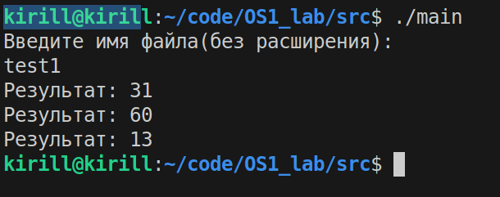
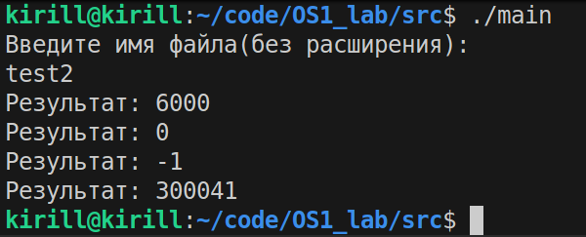
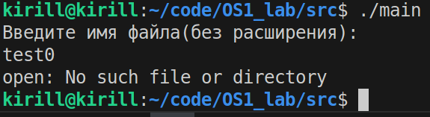
Вывод
Мы можем в программе создавать новые процессы при помощи системного вызова fork. Это можно использовать для разделения логики программы (разные процессы выполняют разные задачи и никак не мешают друг другу) и для ускорения работы программы (работать с одной большой задачей сразу в нескольких процессах, которые идут параллельно). При этом стоит учитывать, что создание нового процесса достаточно “дорогая” операция по времени, и в маленьких задачах это скорее замедлит программу.
Процессы могут общаться между собой при помощи неименованного канала pipe. Он работает как буфер – один процесс записывает в буфер данные, другой читает эти данные из буфера.
Мы можем заменять текущую программу другой программой при помощи функции exec() и ей подобный. Это позволяет, например, запускать в дочернем процессе одну программу, а в родительском оставлять текущую (или тоже запускать дочернюю).
Всё это позволяет нам создавать такие программы, которые до этого создавать мы не могли.

